# Tiết 3.

# Bài 2: MẠNG THÔNG TIN TOÀN CẦU INTERNET (t.t)

**I. MỤC TIÊU**

- Biết khái niệm internet.

- Biết các ứng dụng và dịch vụ trên mạng internet.

- Biết kết nối internet như thế nào?

**2. Kĩ năng**: Sử dụng mạng internet để tìm kiếm thông tin.

**3. Thái độ:** Giáo dục thái độ học tập nghiêm túc

**II. Kiểm tra bài cũ :**

**-** Internet là gì? Internet công dụng gì?

- Kể tên một số dịch vụ?

**III. Nội dung bài ghi bài học:**

**3.** **Một vài ứng dụng khác trên Internet.**

***a. Hội thảo trực tuyến.***

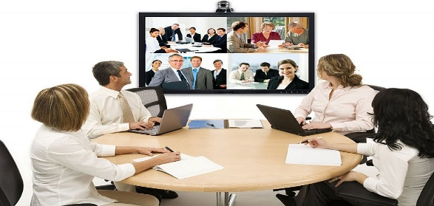- Internet cho phép tổ chức các cuộc họp, hội thảo từ xa với sự tham gia của nhiều người ở nhiều nơi khác nhau.

***b. Đào tạo qua mạng***

- Người học có thể ở nhà nhưng vẫn nghe giảng, hay nhận các chỉ dẫn trực tiếp từ giáo viên và có thể đặt câu hỏi thắc mắc cũng như nhận và nộp bài tập.

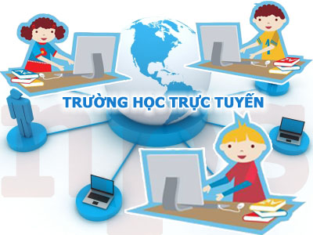

***c. Thương mại điện tử***

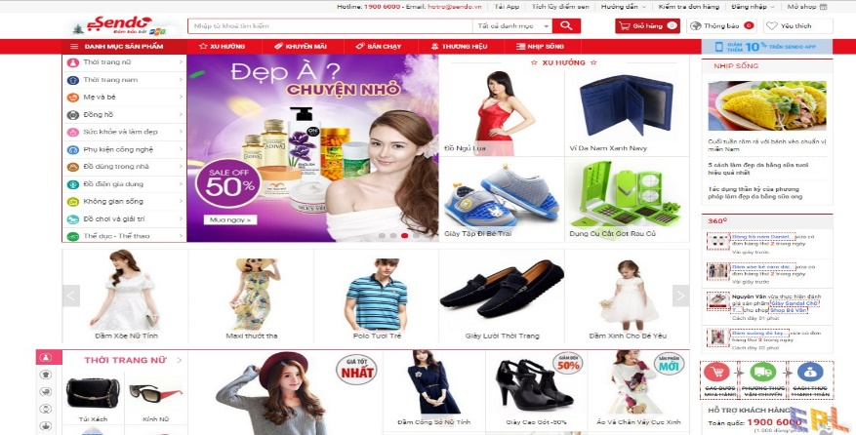- Khách hàng và chủ dịch vụ gặp nhau, trao đổi, thanh toán qua mạng các mặt hàng mà họ quan tâm. Ngoài ra chúng ta còn có thể tham gia các diễn đàn, mạng xã hội, trò chuyện trực tuyến, chơi trò chơi….

**4. Làm thế nào để kết nối Internet?**

- Người dùng cần đăng kí với một nhà cung cấp dịch vụ Internet (ISP) để được hỗ trợ cài đặt và cấp quyền truy cập Internet

- Các mạng LAN, mạng WAN cũng được kết nối vào hệ thống mạng của ISP, từ đó kết nối Internet

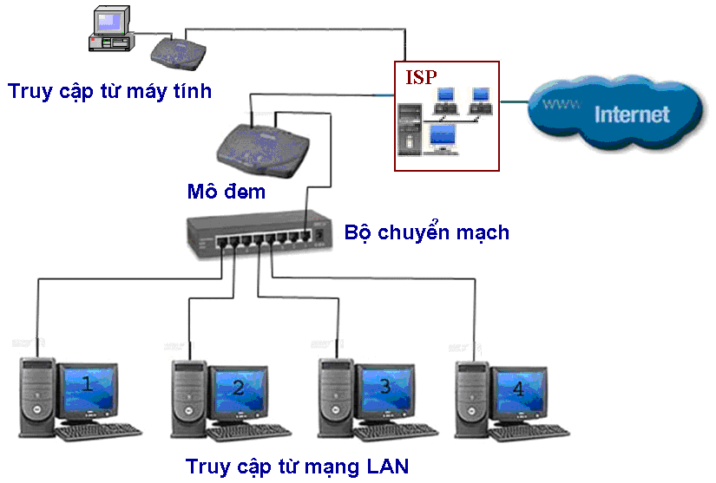

***\*Câu hỏi củng cố về mạng thông tin toàn cầu Internet***

GV yêu cầu học sinh dứng lên nhắc lại :

-Một vài ứng dụng khác trên Internet?

- Các bước để kết nối dược với Internet ?

***\*Dặn dò:***

- Học thuộc các khái niệm. Trả lời các câu hỏi còn lại của bài.

- Xem bài mới

**Mọi thắc mắc PHHS và HS vui lòng liên hệ:Qua số Phone hoặc Zalo**

1. Thầy Sang 0908243072
2. Thầy Nhân 0904464917
3. Cô Lan 0934896508
4. Thầy Hoàng 0942908050

***CHÚC CÁC EM HỌC TỐT!***